В рамках реализации федерального проекта "Содействие занятости женщин – создание условий для дошкольного оброазования детей в возрасте до 3 лет" национального проекта "Демография" в 2020 году было запланировано:
- Продолжение строительства детского сада на 280 мест в 6 микрорайоне территориального округа Майская горка города Архангельска
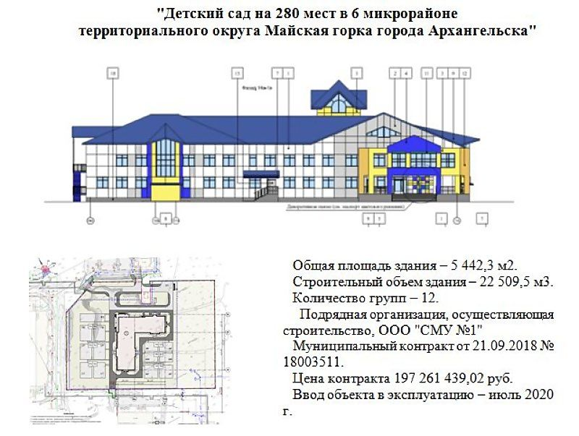
- Завершение строительства детского сада на 220 мест в округе Варавино-Фактория города Архангельска
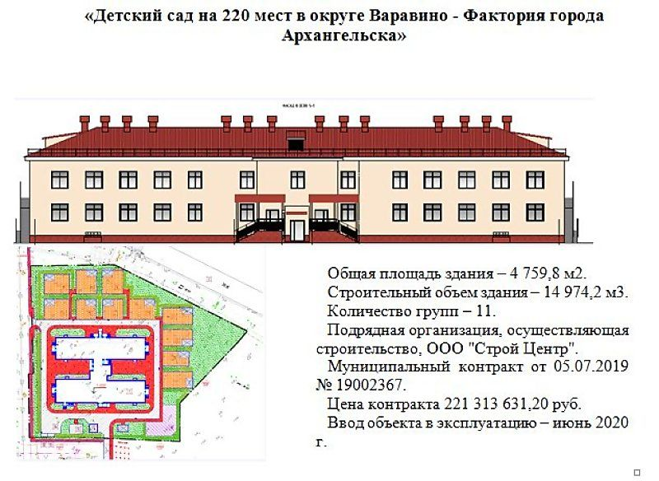

- Завершение строительства детского сада на 280 мест в территориальном округе Варавино-Фактория города Архангельска
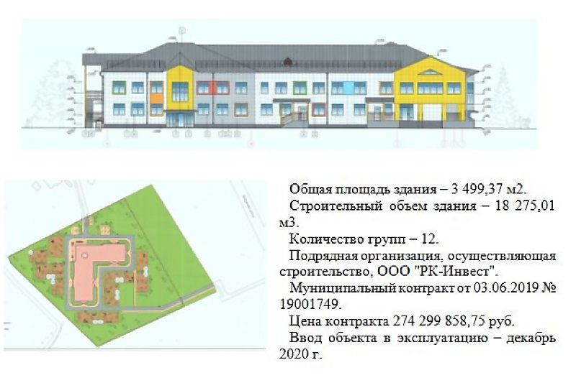

- Завершение строительства детского сада на 280 мест в территориальном округе Майская горка города Архангельска
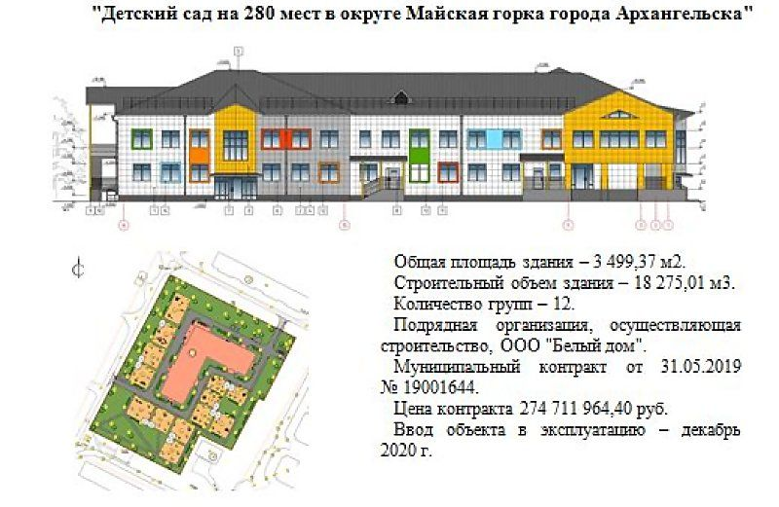

- Продолжение строительства детского сада на 280 мест по ул. Первомайской
в территориальном округе Майская горка города Архангельска
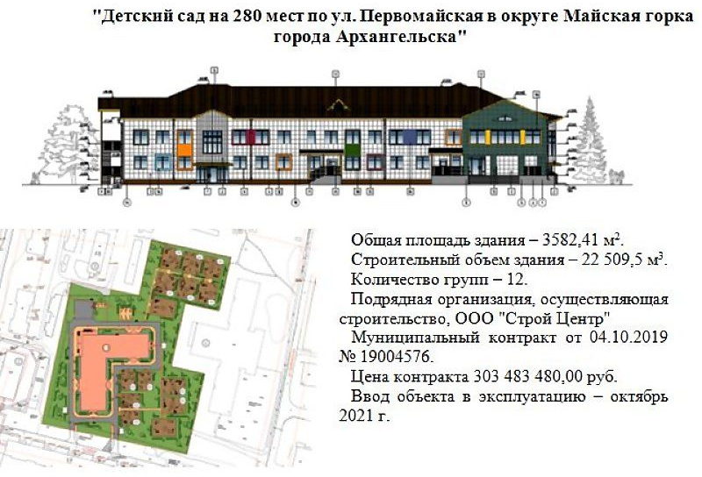

Итоги 2020 года:
- В детском саду на 280 мест в 6 микрорайоне территориального округа Майская горка города Архангельск по состоянию на конец 2020 года выполнены следующие мероприятия:
Завершено: устройство свайного фундамента, возведение коробки здания, утепление
и стяжка полов, монтаж металлоконструкций пожарных выходов, сети теплоснабжения, монтаж блочного теплового пункта, вентиляция.
Выполнено частично: кровельные работы, монтаж оконных блоков, инженерных сетей (водоснабжение, канализация, электрика), внутренняя отделка (штукатурные работы, шпаклевка, укладка керамической плитки, линолеума, устройство подвесных потолков), благоустройство, устройство вентилируемого фасада.
Подрядчик выполняет отделочные работы – шпаклевку и покраску помещений, устройство подвесных потолков, укладку линолеума, установку комплектующих к дверным блокам, покраску стоек ограждения территории, устройство ограждений кровли и внутренних лестниц, электромонтажные работы, сборку теневых навесов, монтаж опор освещения. Объект подключен
к системе теплоснабжения.
Кровля – 97%,
Вент. фасад – 97%,
Внутренний водопровод – 99%,
Внутренняя канализация – 99%,
Внутренняя электрика – 92%,
Установка дверей: МДФ – 99%, противопожарные – 100%, витражные – 100%, входные – 100%.

Отделка: штукатурные работы – 96%, шпаклевка – 96%, покраска – 90%, оконные блоки – 99%, укладка линолеума – 22%, подвесной потолок – 51%, МАФ – 0%, асфальтирование тротуаров – 40%, асфальтирование проездов 1 слой – 100%, ограждение – 0%, газоны – 50%, благоустройство: брусчатка – 60%, бортовой камень дорожный – 100%, бортовой камень тротуарный – 100%, закупка оборудования (ДТС) – 100%.
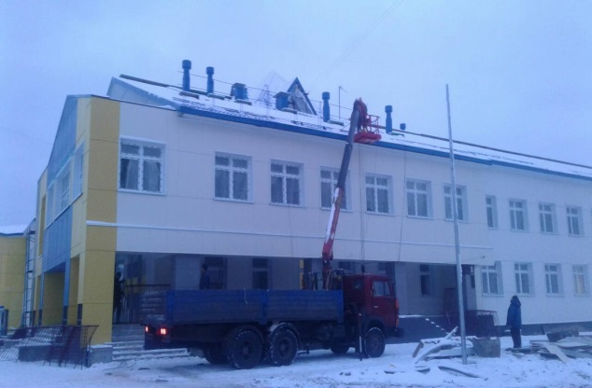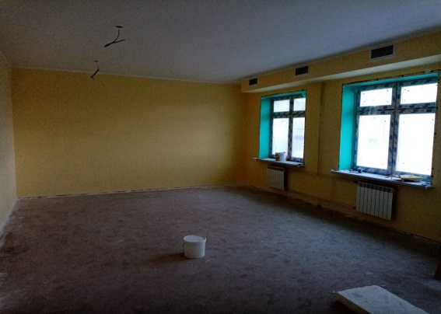
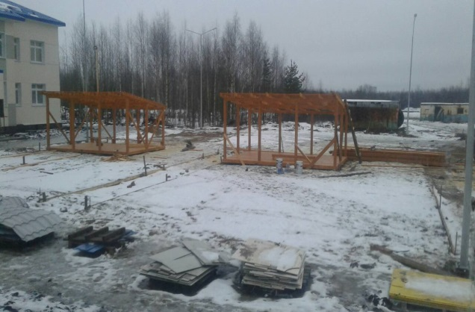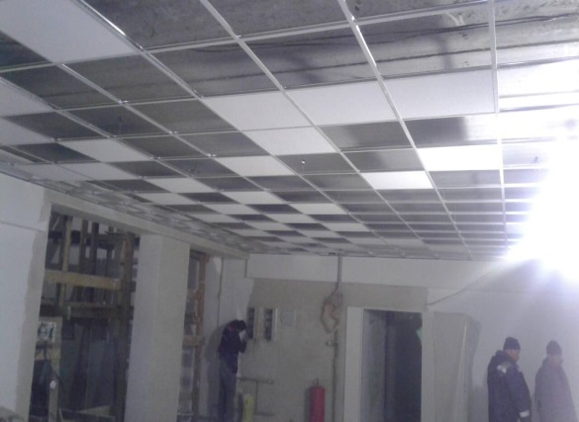
Завершенние строительства объекта планируется в 2021 году.

- Завершено строительство детского сада на 220 мест в округе Варавино-Фактория города Архангельска
Получено заключение о соответствии ИГСН от 30.07.2020 №15/20А
Получено разрешение на ввод объекта в эксплуатацию от 13.08.2020 №29-301000-327-2019-17

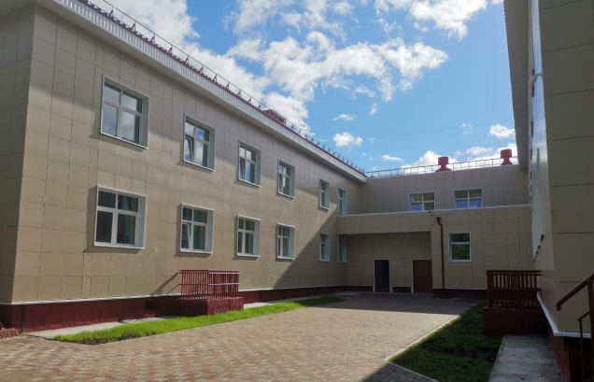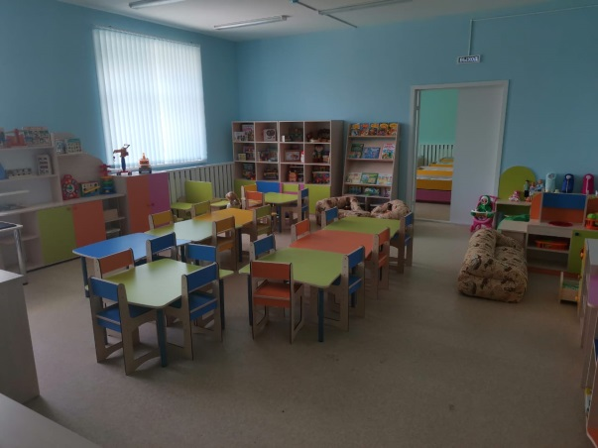
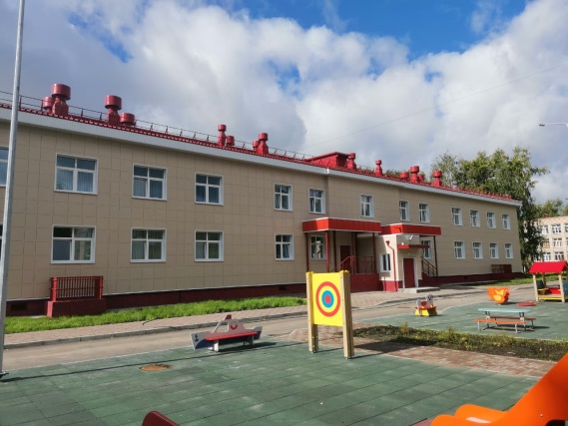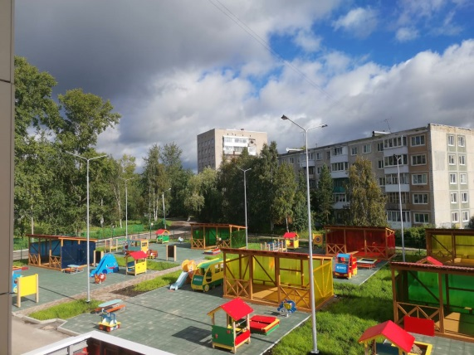

- Завершено строительство детского сада на 280 мест в территориальном округе Варавино-Фактория города Архангельска
Заключение о соответствии построенного объекта от 26.12.2020 № 33/20А
Разрешение на ввод объекта в эксплуатацию от 26.12.2020 № 29-301000-330-2019-38
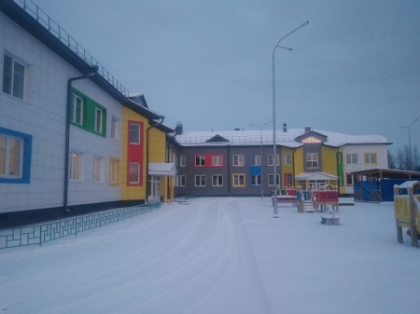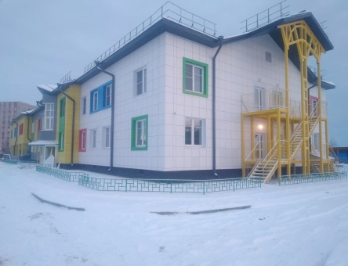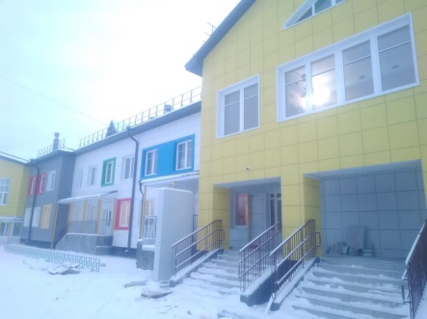
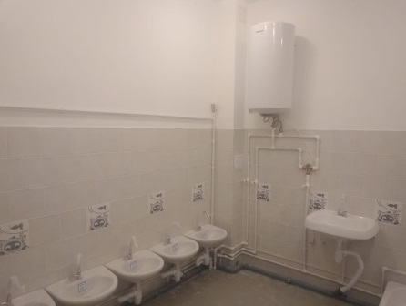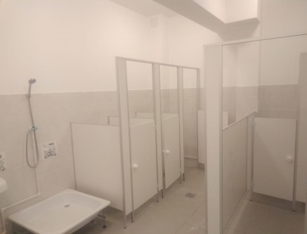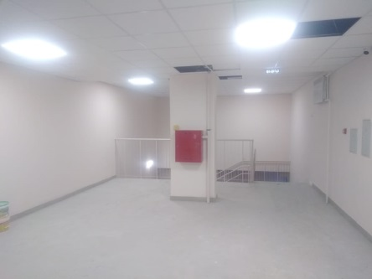
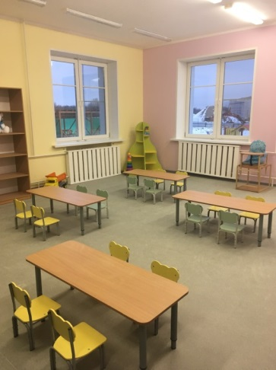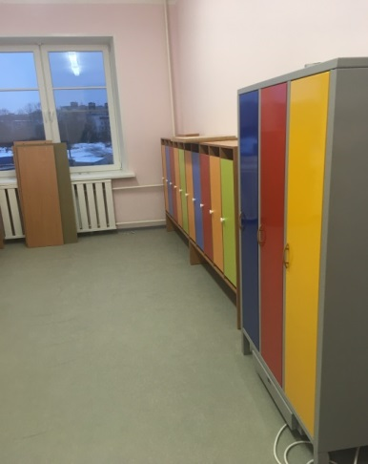

- Завершено строительство детского сада на 280 мест в территориальном округе Майская горка города Архангельска
Разрешение на строительство от 28.11.2019 года. № RU 29-301000-326-2019.
Разрешение на ввод объекта в эксплуатацию от 11.11.2020 № RU 29-301000-326-2019-30

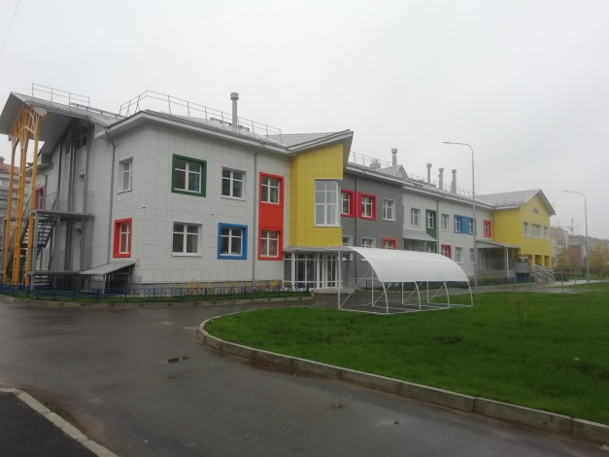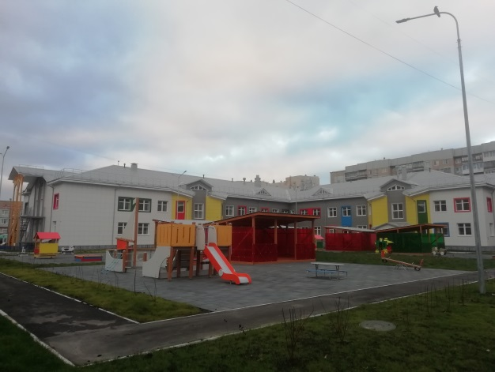
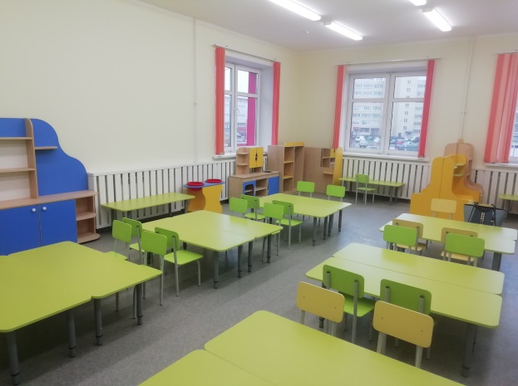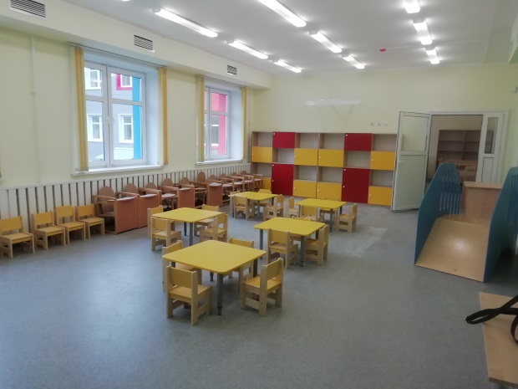
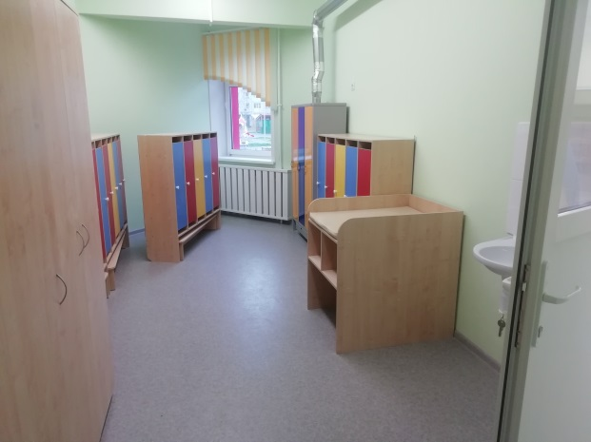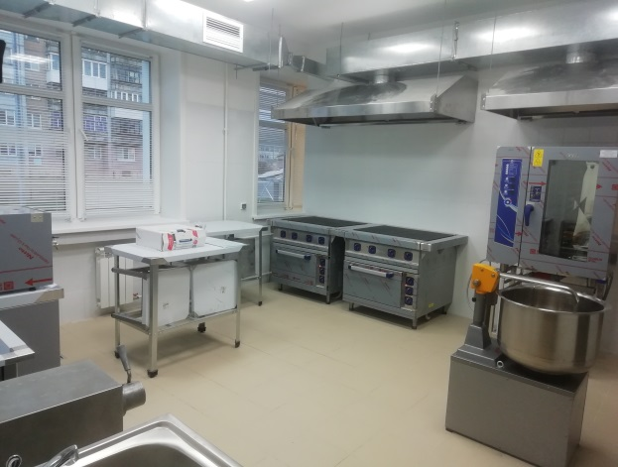

- В детском саду на 280 мест по ул. Первомайской в территориальном округе Майская горка города Архангельска по состоянию на конец 2020 год, выполнены следующие мероприятия:
- завершены подготовительные работы;
- получено разрешение на строительство;
- установлено ограждение строительной площадки;
- выполнены подъездные пути, планировка территории;
- работы по погружению свай;
- устройство ростверка;
- монтаж фундаментных блоков;
- стройство сетей теплотрассы и ливневой канализации;
- монтаж плит перекрытия на отм. 0,000
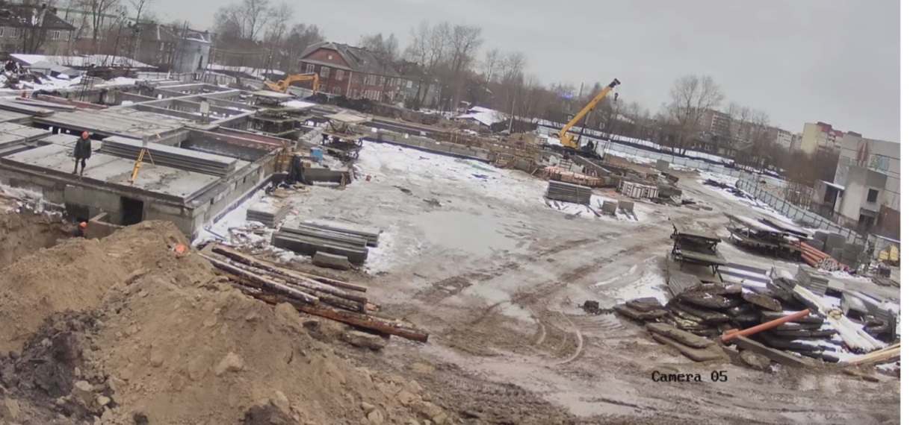
Завершенние строительства объекта планируется в 2021 году.
Подробнее ознакомиться с ежемесячными отчетами по реализации мероприятий в рамках национальных проектов в 2020 году можно перейдя по ссылке: https://www.arhcity.ru/?page=2721/1

